**Муниципальное бюджетное дошкольное образовательное учреждение детский сад**

**№ 30 « Зоренька» п. Каменоломни, Ростовской области.**

**Проект по развитию речи**

**в старшей группе «Звездочки»**

**на тему: «По дороге сказок».**

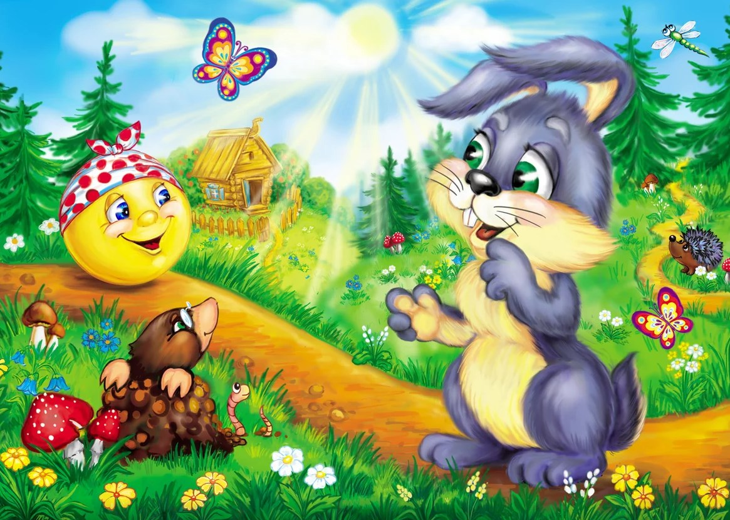

**Разработан и апробирован**

**Воспитателем высшей категории:**

**Скляренко Мариной Алексеевной**

**2020-2021 г.**

**Тема проекта**: Развитие речи детей с помощью сказок

**Тип проекта:** информационно-творческий

**Возраст детей:**5-6 лет

**Срок реализации**: краткосрочный

**Участники проекта**: дети логопедической группы 5-6 лет, воспитатели, родители, учитель-логопед, музыкальный руководитель.

**Актуальность темы.**

Чтение сказок родители заменяют просмотром мультфильмов сомнительного содержания, забывая о том, что сказки – историческое, литературное наследие, имеющее воспитательное значение.

Из сказок дети черпают множество познаний: первые представления о времени и пространстве, о связи человека с природой, предметным миром. Дошкольники сталкиваются с такими сложнейшими явлениями и чувствами, как жизнь и смерть, любовь и ненависть; гнев и сострадание, измена и ковар­ство. Форма изображения этих явлений особая, сказочная, доступная пониманию ребенка, а высота проявлений, нравственный смысл остаются подлинными, «взрослыми». Поэтому те уроки, которые дает сказка, — это уроки на всю жизнь и для больших, и для маленьких.

Язык сказок отличается большой живописностью: в нем много метких сравнений, эпитетов, образных выражений, диалогов, песенок, ритмичных повторов, которые помогают ребенку развивать речь. На сегодняшнем этапе жизни современного общества данная тема является актуальной

**Цель:**

Развитие коммуникативно-речевых способностей дошкольников через русскую народную сказку в условиях специально организованной образовательной деятельности через актуализацию собственного личностного опыта в процессе понимания и формирования интереса к речевому общению ; воспитание у детей любви к русским народным сказкам, как к произведению искусства. , возобновление традиции семейного чтения с помощью привлечения родителей к реализации проекта и дальнейшей совместной деятельности.

**Задачи:**

**для детей:**

*Коррекционно-образовательные:*

• расширить представление детей о сказках;

• формировать умение детей рассуждать;

• формировать умение выразительно читать стихи, инсценировать

эпизоды сказок;

• обогащать и расширять словарный запас детей.

*Коррекционно-развивающие:*

• развивать умения применять свои знания в беседе, добиваться

связных высказываний;

• развивать у детей образное мышление, фантазию, творческие

способности;

• развивать коммуникабельность и умение общаться с взрослыми

людьми в разных ситуациях;

*Коррекционно-воспитательные:*

• воспитывать чувства дружбы и коллективизма;

• воспитывать культуру речи.

**для родителей:**

• способствовать созданию в семье благоприятных условий для развития ребенка, с учетом опыта детей приобретенного в детском саду;

• способствовать развитию совместного творчества родителей и детей;

• развивать у родителей способность видеть в ребенке личность, уважать его мнение, обсуждать с ним предстоящую работу;

• заинтересовать родителей жизнью группы, вызвать желание

участвовать в ней.

**для педагогов:**

• развивать творческий потенциал ребенка, связную, диалогическую речь детей;

• показать родителям знания и умения детей, приобретенные в ходе

реализации проекта.

**Полученный результат**

-У детей активизировалась связная речь, расширился словарный запас, усовершенствовалось звукопроизношение.

-Дошкольники проявляют познавательный интерес к сказке и русскому народному творчеству.

-Проявляют умение связно, последовательно и выразительно пересказывать сказки.

-Между участниками проекта сложились творческие, партнёрские отношения.

-Пополнение книжного уголка книгами по разделу «Сказки»

**Итоги, выводы.**

В результате проектной деятельности были сформулированы следующие выводы:

Через восприятие сказок мы:

- воспитываем детей

- развиваем выразительную, образную речь

- развиваем логическое мышление

- развиваем творческую активность

-сказки- это отличное средство сплочения детей и взрослых.

Взрослые очень ответственно отнеслись к изготовлению костюмов для театральной постановки спектакля «Теремок»

Музыкальный руководитель способствует развитию концертной деятельности с использованием подиума, осуществляет музыкальное оформление к театральным постановкам. Дети проявляют артистизм и оригинальность при показе спектакля.

Основным результатом стал показ спектакля «Теремок»

**Этапы реализации проекта:**

**1.Подготовительный (**выявление проблемы анализ имеющихся педагогических ресурсов определение направлений деятельности)

**Работа с детьми**

1.Предварительные беседы по теме

2.Начальный мониторинг

3.Подбор иллюстраций, книг, видео и аудиозаписей, настольно-печатных и дидактических игр по теме проекта.

4.Изготовление декораций к сказкам, костюмов сказочных героев, атрибутов

5.Оформление уголка «В гостях у сказки»

6.Составление системной паутинки проекта.

**Задачи:**

1.Изучить и выявить проблемы в представлении детей о сказках

2.Изучить состояние связной речи детей.

3. Спланировать деятельность во время проекта

4. Подобрать материалы для работы над проектом

**Работа с родителями**

1.Ознакомление с темой проекта

2.Консультирование родителей по теме проекта

3.Обсуждение с родителями выбор форм и методов реализации проекта

4.Привлечение родителей к созданию костюмов для театрализации

**Задачи**

1.Развивать педагогическую инициативу родителей

2. Повышать компетентность родителей в сфере развития речи детей

3. Развивать интерес к жизни детей в детском саду

4. Привлечь родителей к совместному

**2.Основной этап**

Содержание коррекционно-образовательной работы по освоению в рамках проекта. (приложение)

**3.Итоговый этап**

**Итоговое мероприятие-**

- Театрализация сказки «Теремок»

- Викторина по русским народным сказкам

Цель: актуализация знаний и умений детей, полученных в ходе реализации проекта.

- Подведение итогов, анализ ожидаемого результата, обобщение результатов работы, формулировка выводов.

- Показ презентации проекта.

**Интеграция содержания образовательных областей на основе проекта «По дорогам сказок»**

|  |  |  |
| --- | --- | --- |
| **Социально-коммуникативное развитие** | Октябрь  Ноябрь  Декабрь | Дидактические игры: «Расскажи сказку по картинке», «Из какой я сказки?»,«Сказки».  Беседа о бережном отношении к книге, театральным атрибутам.  Развивающая игра:  «Что не так?»  Проблемная ситуация:  что может служить персонажем для театра?  С/р игра «Библиотека», «Больница для книг».  Дидактические игры:  «Помнишь ли ты эти стихи?», «Волшебный мешочек».  Сюжетно-ролевые игры по сказкам.  Беседа о роли сказки в жизни человека.  Развивающая игра:  «Из какой это сказки?»,  Проблемная ситуация:  из каких материалов можно изготовить театральные куклы?  С/р :  «Театр», «Ателье».  Игровое упражнение **«**Покажем сказку игрушкам».  Дидактические игры:  Кубики и пазлы по разным сказкам, «Исправь ошибку художника».  Развивающая игра:  «Мои любимые сказки».  Проблемная ситуация:  что делать, если у сказки потерялось начало (окончание)?.  С/р :  «Мастерская по изготовлению кукол». |
| **Познавательное развитие** | Октябрь  Ноябрь  Декабрь | Чтение, просмотр и прослушивание русских народных,  ООД «Знакомство с театром»,  Беседы: «Различные виды театров и театральных кукол» на основе презентации,  «Правила общения с книгой".  Чтение, просмотр и прослушивание  авторских сказок.  Беседы с детьми: "Моя любимая сказка",  Рассматривание иллюстраций с изображением героев сказок.  Рассматривание иллюстраций разных художников к сказкам.  Проведение викторины по сказкам.  ООД по ФЭМП «Теремок», |
| **Речевое развитие** | Октябрь  Ноябрь  Декабрь | Игра «Слова наоборот».  Совместное обсуждение сказок и выводы о морали сказки.  Показ кукольного театра «Заюшкина избушка».  Отгадывание и придумывание загадок про сказки; заучивание пословиц и подбор подходящей сказки к этой пословице.  Придумывание авторской сказки.  Заучивание слов к пальчиковым и подвижным играм.  **ООД** по сказкам «Лиса, заяц и петух», «Репка».  **ООД** по сказке «У страха глаза велики».  **Беседы** с детьми о прочитанном. |
| **Художественно-эстетическое развитие**  **Рисование** | Октябрь  Ноябрь  Декабрь | Продуктивная деятельность: рисование, лепка, аппликация сказочного персонажа.  Продуктивная деятельность: рисование, лепка, аппликация любимой сказки,  Создание альбома с героями любимой сказки  ООД «Мой любимый сказочный герой».  ООД«Петушок – золотой гребешок».  Слушание и пение музыки Леньков Русские народные сказки  Театрализация сказки«Теремок» |
| **Работа с родителями** | Октябрь  Ноябрь  Декабрь | Консультация «Приемы обучения детей рассказыванию»  Консультация «Знакомство со сказками».  Выставка совместных работ:  рисунков  «Сказочный домик»,  Аппликация: «Платье для Василисы Прекрасной».  Помощь в изготовлении костюмов для спектакля «Теремок» |

**Методическое обеспечение:**

1.Евдокимова Е.С.» Технология проектирования в ДОУ«– М. «Сфера»,2006г.

2.Русские народные сказки.

4.Запорожец А. Б. и др.» Эмоциональное развитие дошкольника; пособие для воспитателей детского сада.» -М. 1985 г.

5.Михайлова А. Я. «Современный ребёнок и сказка: проблемы диалога» -М., 2002 г.

6.Журнал «Дошкольное воспитание», №2, 1991, №4, 2007.

7.Журнал «Ребёнок в детском саду» №4, 2007.

8.Инновации в логопедическую практику. Сост. О.Е.Громова. – М.,:ЛИНКА-ПРЕСС, 2008.

9.Учимся, говорим, играем. Коррекционно-развивающая деятельность в ДОУ. Сост. Г.Н. Сергиенко. - Воронеж, 2006.

Материально – техническое:

1.Аудиозаписи, презентации

2.Театральные куклы.

3.Художественная литература.

4.Книжки – раскраски, картинки и иллюстрации с изображениями героев сказок.

5. Настольно-печатные игры и дидактические игры;

6. Атрибуты к сюжетно-ролевым и подвижным играм; к играм – драматизациям;

7. Картины для рассматривания и иллюстрации;

8. CD, DVD, ИКТ

**Приложение**

**Работа с детьми**

**Образовательная область «Познавательное развитие»**

**Педагогическиересурсы  
1**.**Беседа с презентацией с детьми старшего дошкольного возраста «Театральная азбука»**

**Цель:**расширить представления детей о мире театра, о театральных профессиях, стимулировать их интерес к театральному искусству, обогатить словарный запас детей театральными терминами.

**Оборудование:**презентация с иллюстрациями помещений театра, театральной афишей, театральными билетами, театральными программками, слайды с видами различных театров, фотографии актеров, фрагментами различных спектаклей, театральными профессиями.

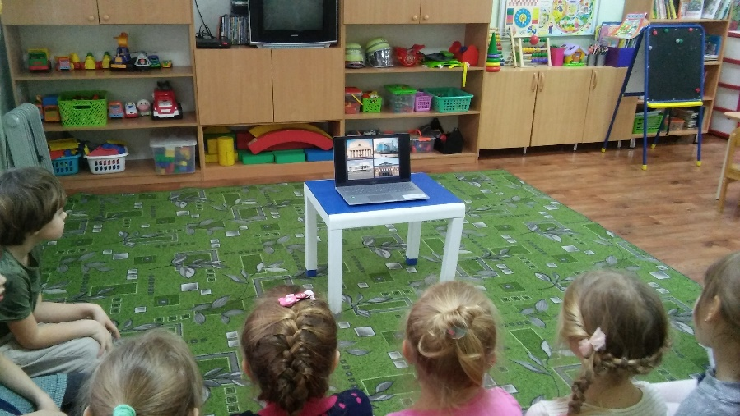

**2. Беседа «Моя любимая книга»**

Цель: Формировать мотивы участия детей в предстоящей деятельности от реализации проекта.

Подготовительная работа: предложить родителям прочитать дома знакомые детям сказки и принести любимую книгу ребенка в группу. Примерный список литературы: «Сестрица Алёнушка и братец Иванушка» в обработке А. Н. Толстого, «Жихарка» в обработке И. Карнауховой, «Лисичка со скалочкой» и др.

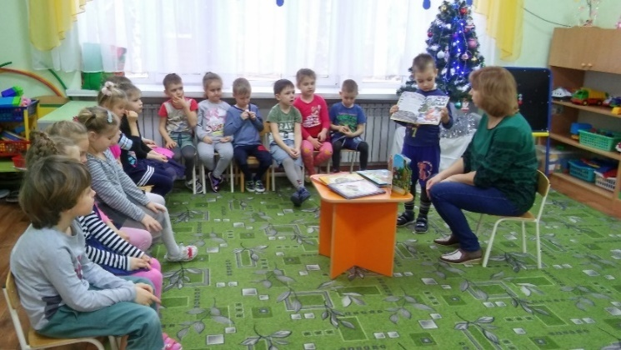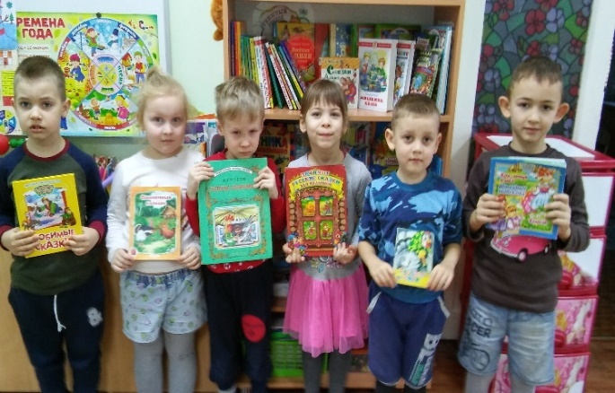

**3. Беседа «Правила обращения с книгой». Экскурсия в библиотеку**.

Цель: обучение правилам пользования книгой.

**4.Дидактические игры**

- «Узнай сказку по картинке»

Цель**:**упражняться в умении излагать последовательность событий в сказке.

- «Собери сказку» (разрезные картинки)

Цель: закреплять знания о сказках, развивать память, мышление, речь

- «Узнай сказку по предмету»

Цель: закрепить значение содержания сказок. Развивать, память, воображение, мышление и речь**.**

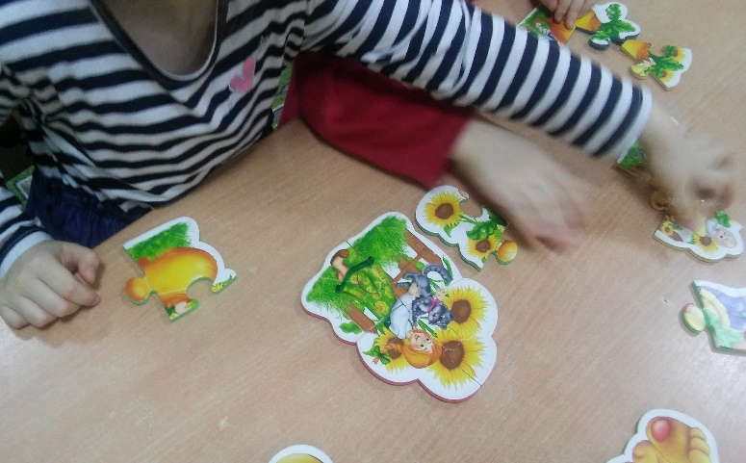

**5.Презентация**«Иллюстрации художников к русским народным сказкам»

Цель: познакомить детей с известными художниками –иллюстраторами, накапливать у дошкольников представлений о том, как рисунки художников помогают понять произведение.

**Задачи**

- формировать начальные представления о театре

- расширять представления о сказках

- формировать бережное отношение к книгам

**Образовательная область «Социально-коммуникативное развитие»**

**Педагогические ресурсы**

**1.Мультфильмы** «Царевна-лягушка», «Лиса и тетерев», «Сивка-Бурка», «По щучьему велению».

**2.Сюжетно-ролевая игра «Театр»**

Цели: формировать умение применять в игре полученные ранее знания об окружающей жизни; учить согласовывать свои действия с другими «артистами», развивать умение детей разыгрывать спектакли по знакомым сказкам; продолжать развивать умения выразительно передавать в речи образы героев сказки, развивать игровую деятельность детей, расширять социальный опыт детей

Развивать умения действовать в соответствии с ролью, договариваться друг с другом, придерживаться правил игры, взаимодействовать со взрослыми.

**3.Сюжетно-ролевая игра « Библиотека»**.

Цель: повышать интерес и бережное отношение к книге; развивать речевое творчество в процессе игры, мелкую моторику; формировать у дошкольников культуру общения в библиотеке.

**4.Проблемные ситуации**что может служить персонажем для театра, что делать, если у сказки потерялось начало (окончание), из каких материалов можно изготовить театральные куклы?

Цель: учить осуществлять элементарную поисковую деятельность, замечать и осознавать противоречия в суждениях, использовать разные проверки предположений, самостоятельно применять знания при анализе ситуаций, находить противоречия и решать их.

Добиваться, чтобы ребенок имел версию решения проблемы, оригинальный ответ, развивать активность, самостоятельность при решении проблемных ситуаций.

**5.Игровое упражнение «**Покажем сказку игрушкам»

Цель: совершенствовать художественно- исполнительские навыки детей (эмоциональность исполнения, естественность поведения), умение «вести» своего героя. Развивать творческие способности детей.

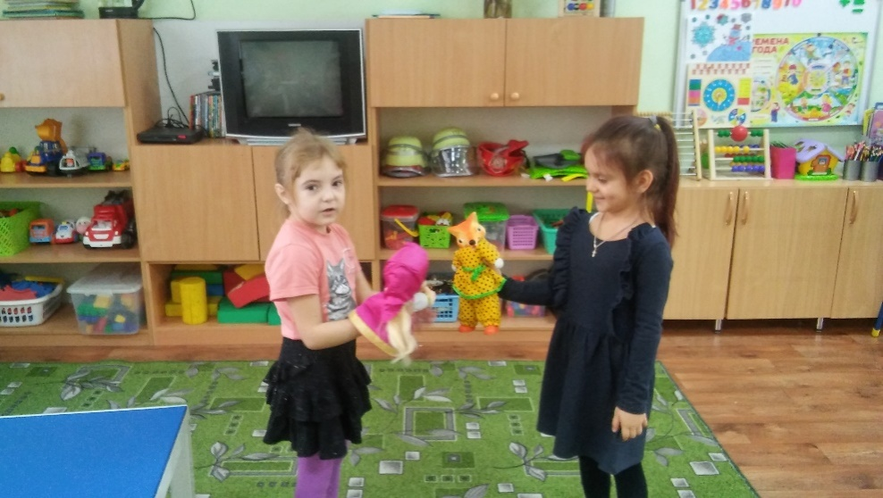

**Образовательная область «Речевое развитие»**

**1.Игра «Слова наоборот**» (гадкий - прекрасный, доверие- недоверие, глупый - умный, впустить- прогнать, смелость- трусость).

Цель: учить подбирать антонимы.

**2.Показ кукольного театра «Заюшкина избушка»**

Цель: развитие творческих способностей детей средствами театрального искусства. Пополнять и активизировать словарный запас детей. Формировать интонационную выразительность речи. Развивать диалогическую речь

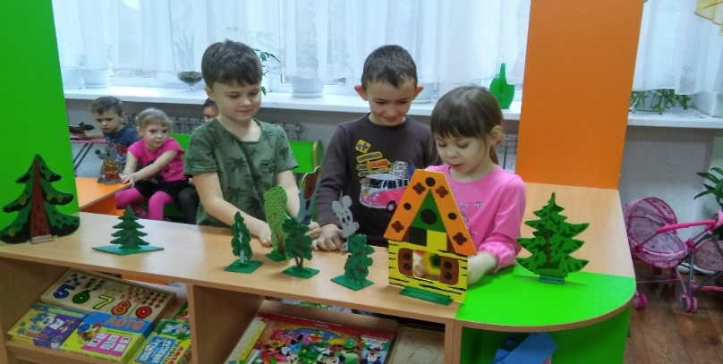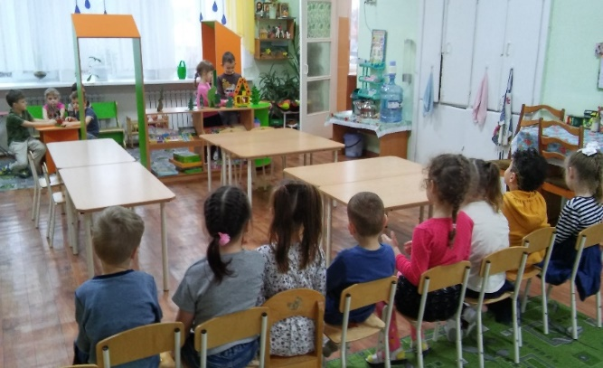

**3.Чтение сказок:**«Крылатый, мохнатый масляный», «Хаврошечка».

Цель: Обогащать словарь детей, развивать звуковую культуру речи, связную речь, выразительность речи, грамматический строй речи. Развивать умение входить в определенный образ, представлять его, выполнять имитационные движения.

**4.Чтение и пересказ**русской народной сказки «Лиса и журавль» (о животных) с элементами драматизации и использованием предметов посуды.

Цель:Учить детей правильно отвечать на вопросы по тексту, составлять сказку используя мини-сценки. Развивать выразительность жестов, мимики, голоса. Активизировать предметный и глагольный словарь.

**5.Игра «Кто из героев сказал эти слова?»**

Цель: развивать память, умение грамматически правильно строить свои высказывания.

**6.Составление творческих рассказов:** «Если бы я попал в сказку».

Цель: закреплять знания о ранее прочитанных произведениях; учить чувствовать и понимать характер образов произведений, взаимосвязь описанного с реальностью. Развивать творческое воображение, выразительность речи. Учить последовательно излагать мысли по ходу сюжета. Развивать самостоятельность и умение согласованно действовать в коллективе

**7.Драматизация сказки «Теремок», «Репка»**

Цель: развивать умение действовать по сюжету, вести диалог; развивать воображение,

**8.Игра «Один и много»**

Цель: упражняться в названии предметов в ед. и мн. числе (яблоня - яблочки, пирожок - пирожки, река- речка и др.)

**9.Актерский тренинг**: дыхательная гимнастика «Часики», «Трубач», артикуляционная гимнастика «Рожицы».

**10.Рассказывание сказок собственного сочинения**

Цель: развивать связную речь, творческое воображение.

**Образовательная область «Художественно-эстетическое развитие»**

**1.**ООД на тему «Колобок»

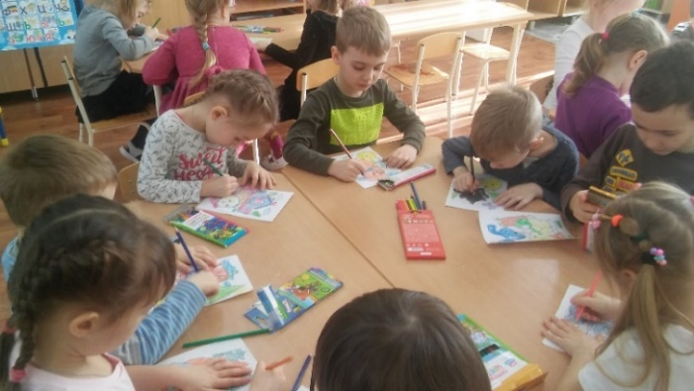

**2.**Иллюстрирование прочитанных сказок, сказок собственного

сочинения.

**3.**Прослушивание музыки.

**Интеграция образовательных областей.**

**«Собери альбом из сказок**

Цель: учить детей последовательно в соответствии с сюжетом сказки, рассказать отрывок из сказки, изображенный на рисунке. развитие творческих способностей детей, активизировать словарный запас детей, формировать интонационную выразительность речи, развивать диалогическую речь.

Оборудование: картинки- раскраски из сказки, карандаши или краски,скоросшиватели.

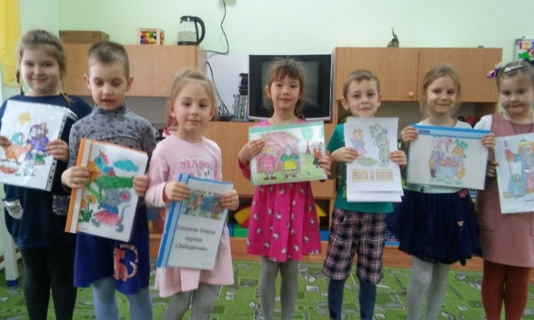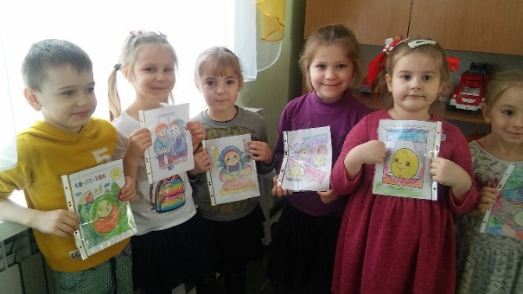

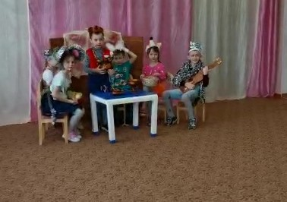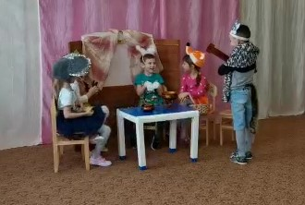**Театрализация сказки «Теремок»**

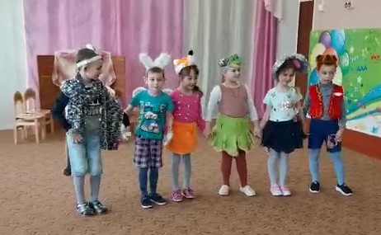

**Работа с родителями**

**1**.Участие в организации выставки совместных рисунков ««Сказочный домик»,аппликации: «Платье для Василисы».

**2**.Индивидуальные и групповые консультации, оформление стенда

**3**.Создание атрибутов к спектаклю

**4**.Совместное чтение сказок разных жанров.

**5**.Совместный просмотр дома с детьми русских народных сказок, мультфильмов и совместное обсуждение просмотренного.

**6**.Рекомендации по чтению художественной литературы перед сном.

**Задачи**:

- Укреплять детско-родительские отношения и интересы

- Привлечь родителей к совместному творчеству

- Повышать компетентность родителей в вопросах речевого развития детей.

